Тест 9-5 «Колебания и волны» Вариант 2. 2019
1. На рисунке1 представлен график зависимости от времени координаты х тела, совершающего гармонические колебания вдоль оси Ох. Чему равен период колебаний тела?
Ответ введите в секундах.

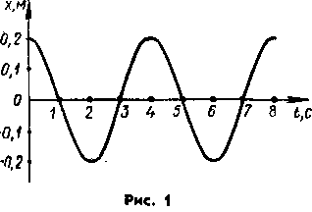

2. Электрические колебания в колебательном контуре заданы уравнением q = 10 ² cos 20t (Кл). Чему равна амплитуда колебаний заряда? Ответ введите в кулонах с точностью до целых.

3. Период колебаний математического маятника равен 0,5 с. Чему равна циклическая частота колебаний маятника? Ответ введите в рад/с с точностью до десятых.

4. При гармонических колебаниях вдоль оси Ох координата тела изменяется по закону х = 0,4 sin 2t (м). Чему равна амплитуда колебаний ускорения? Ответ введите в м/с² с точностью до десятых.

5. Груз массой m₁ подвешенный на пружине, совершает гармонические колебания с циклической частотой ώ_{1 .} Чему равна циклическая частота ώ₂ колебаний груза массой m₂ = 4m₁ на той же пружине? Запишите формулу и выберите ответ. A . ώ ₂ = ώ ₁ / 4 Б. ώ ₂ = ώ ₁ / 2 В. ώ ₂ = ώ ₁ Г. ώ ₂ = 2ώ ₁ Д ώ ₂ = 4ώ ₁

6. Как изменится частота колебаний математического маятника, если его длину увеличить в 4 раза?
Запишите формулу и выберите ответ. А. Не изменится. Б. Увеличится в 2 раза. В. Увеличится в 4 раза. Г. Уменьшится в 2 раза. Д. Уменьшится в 4 раза.

Рис. 2
7. На рисунке 2 представлен профиль волны в определенный момент времени. Чему равна длина волны? Ответ введите в метрах.

8. Какие из перечисленных ниже волн являются поперечными: 1 - волны на поверхности воды, 2- звуковые волны в газах, 3 - радиоволны, 4 - ультразвуковые волны в жидкостях?
А. Только 1-е. Б. 1 и 3. В. 2 и 4. Г. 1, 2, 3 и 4.

9. Чем определяется высота звука? А. Частотой колебаний. Б. Длиной волны. В. Амплитудой колебаний. Г. Фазой колебаний. Д. Среди ответов А—Г нет правильного.

10. Частота колебаний источника волны равна 0,2 с⁻¹, скорость распространения волны 10 м/с. Чему равна длина волны? Ответ введите в метрах..

11. На каком расстоянии от наблюдателя находится гроза, если гром он услышал через 4 секунды после молнии? Ответ введите в километрах с точностью до десятых.

12. Математический маятник, отклоняясь от положения равновесия, поднимается на высоту 10 см. С какой скоростью шарик маятника проходит положение равновесия? Ответ введите в м/с с точностью до десятых.

13. Через ручей переброшена длинная упругая доска. Когда мальчик стоит на ней неподвижно, она прогибается на 0,1 м. При какой скорости мальчика, идущего по доске, она начнет раскачиваться наиболее сильно? Длина шага мальчика 60 см. Ответ введите в м/с с точностью до целых.

14. При гармонических колебаниях тела на пружине максимальное значение кинетической энергии равно 20 Дж, максимальное значение потенциальной энергии пружины 20 Дж. Чему равна полная механическая энергия тела и пружины? Ответ введите в Дж с точностью до целых.

15. Какие из перечисленных ниже колебаний являются свободными: 1 — колебания математического маятника, 2 — колебания поршня в цилиндре автомобильного двигателя, 3 — колебания силы тока в индукционном генераторе, 4 — колебания маятника в часах , 5 — колебания силы тока в моторе пылесоса. А. 4. Б. 1, 5. В. 3, 4. Г. 2, 3. Д. только 1

Скорость звука – 330 м/с
Скорость света - 300 000 км/с
Ускорение свободного падения округлить до 10 м/с²

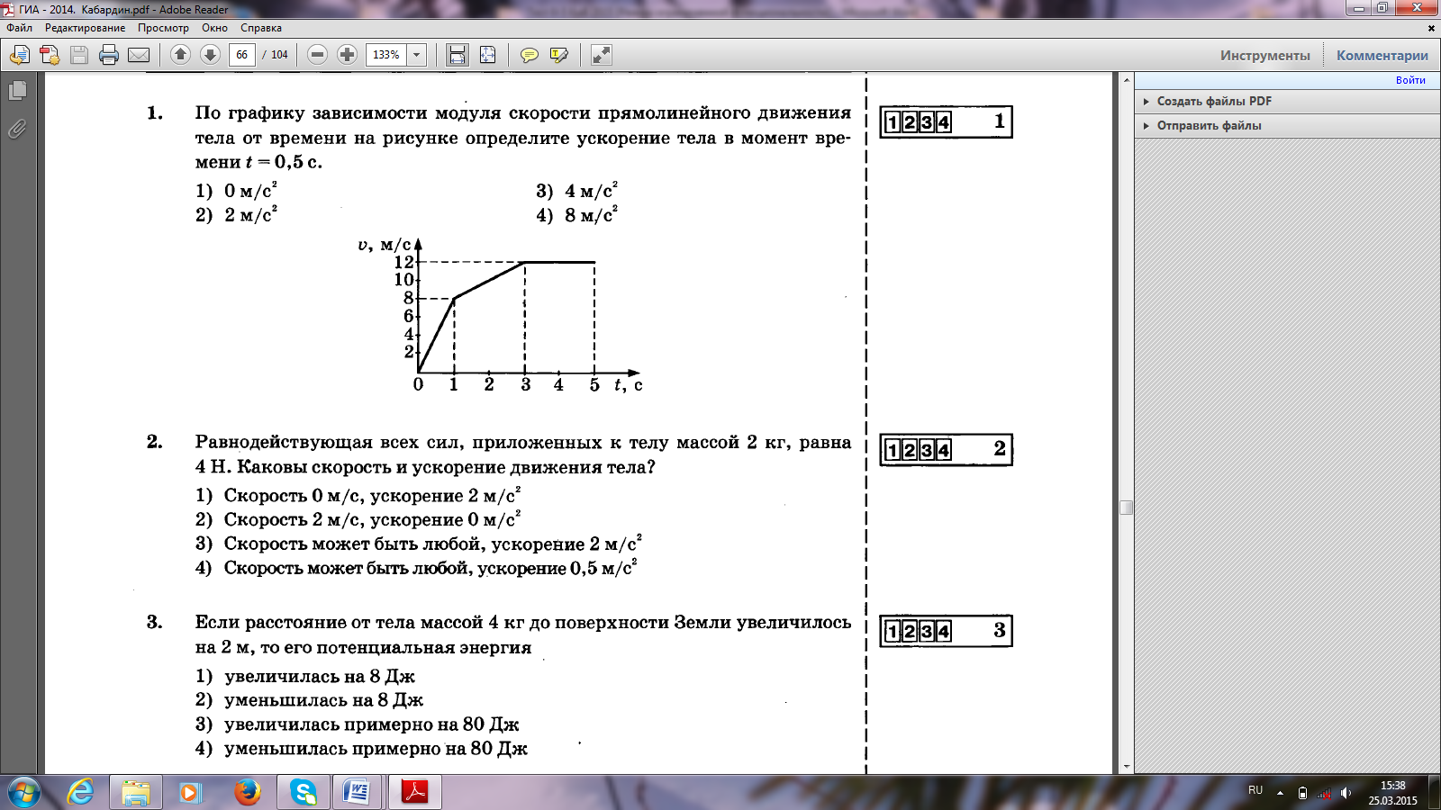
16
17

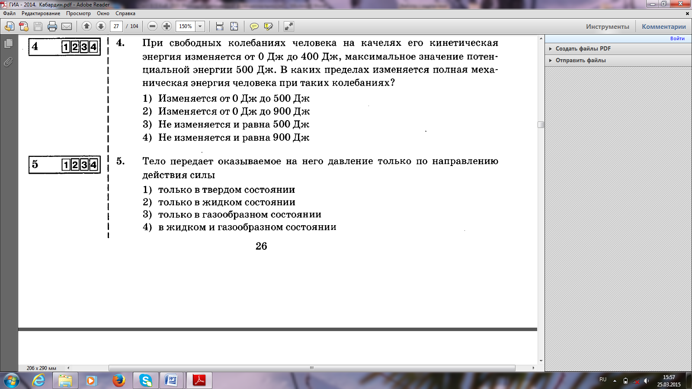
18

Ответы оформите в виде
Варианта 2 | 1 | 2 | 3 | 4 | 5 | 6 | 7 | 8 | 9 | 10 | 11 | 12 | 13 | 14 | 15 | 16 | 17 | 18
Число
Корр
Проверяется первая строчка в числах, 2-я для коррекции.

Ответы без аргументов не считаются, Вы проверяете свои знания, а не интуицию!!!
1.

Тест 9-5 «Колебания и волны» Вариант 3. 2019
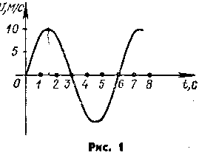

1. На рисунке 1 представлен график зависимости от времени скорости v тела, совершающего гармонические колебания вдоль прямой. Чему равна амплитуда колебаний скорости тела? Ответ введите в м/с.

2. Электрические колебания в цепи заданы уравнением I = 2 sin 10 t (А). Чему равна циклическая частота колебаний силы тока? Ответ введите в рад/с .

3. Колебания силы тока в цепи происходят с циклической частотой 4π с⁻¹. Чему равен период колебаний силы тока? Ответ введите в с с точностью до десятых.

4. При гармонических колебаниях тела вдоль оси Ох ускорение изменяется по закону а_{х} = 4 cos2t (м/с²). Чему равна амплитуда изменений координаты х тела? Ответ введите в м с точностью до десятых.

5. Груз, подвешенный на пружине жесткостью k₁ , совершает гармонические колебания с циклической частотой ώ₁. Чему равна циклическая частота ώ₂ колебаний того же груза на пружине жесткостью k₂ = 4 k₁ ? Запишите формулу и выберите ответ. A .ώ ₂ = ώ ₁ / 4 Б. ώ ₂ = ώ ₁ / 2 В. ώ ₂ = ώ ₁ Г. ώ ₂ = 2ώ ₁ Д. ώ ₂ = 4ώ ₁

6. Как изменится период колебаний математического маятника, если его длину уменьшить в 4 раза?
Запишите формулу и выберите ответ. А. Не изменится. Б. Увеличится в 2 раза. В. Увеличится в 4 раза. Г. Уменьшится в 2 раза. Д. Уменьшится в 4 раза.

7. На рисунке 2 представлен профиль волны в определенный момент времени. Чему равна разность фаз колебаний в точках 0 и 4? А. 0. Б. л/2. В. л. Г. 2л Д. Среди ответов А—Г нет правильного.

Рис. 2

8. Какие из перечисленных выше волн являются продольными: 1 - волны на поверхности воды, 2 - звуковые волны в газах, 3 - радиоволны, 4 - ультразвуковые волны в жидкостях? А. Только 1-е. Б. 1 и 3. В. 2 и 4. Г. 1, 2, 3 и 4. Д. Среди ответов А—Г нет правильного.

9. Чем определяется громкость звука при неизменной частоте колебаний? А. Амплитудой колебаний. Б. Фазой колебаний. В. Длиной волны. Г. Скоростью распространения звуковой волны. Д. Среди ответов А—Г нет правильного

10. Длина волны равна 40 м, скорость ее распространения 20 м/с. Чему равна частота колебаний источника волн? Ответ введите в герцах с точность до десятых.

11. На каком расстоянии от наблюдателя находится гора, если эхо от своего голоса он услышал через 5 секунд ? Ответ введите в метрах с точностью до целых.

12.. Определить массу груза, колеблющегося на невесомой пружине с жесткостью 16 Н/м, если амплитуда колебаний 2см, скорость в момент прохождения положения равновесия 0,4 м/с. Ответ введите в г с точностью до целых.

13. Через речку переброшен мост. Когда тепловоз стоит на нём неподвижно, он прогибается на 0,1 м. При какой скорости поезда, идущего по мосту, он начнет раскачиваться наиболее сильно? Длина рельса от стыка до стыка принять за 10 м. Ответ введите в м/с с точностью до целых.

14. При гармонических колебаниях маятника максимальное значение кинетической энергии равно 50 Дж, максимальное значение потенциальной энергии 50 Дж. Каково значение полной энергии системы , когда кинетическая энергия приняла значение 25 Дж ? Ответ введите в Дж с точностью до целых.

15. Какие из перечисленных ниже колебаний являются вынужденными: 1 — колебания математического маятника, 2 — колебания поршня в цилиндре автомобильного двигателя, 3 — колебания силы тока в индукционном генераторе, 4 — колебания силы тока во включенной лампочке, 5 — колебания силы тока в моторе пылесоса. А. 4. Б. 1, 5. В. 3, 4. Г. 2, 3. Д. 2,3,4,5.

Скорость звука – 330 м/с
Скорость света - 300 000 км/с
Ускорение свободного падения округлить до 10 м/с²

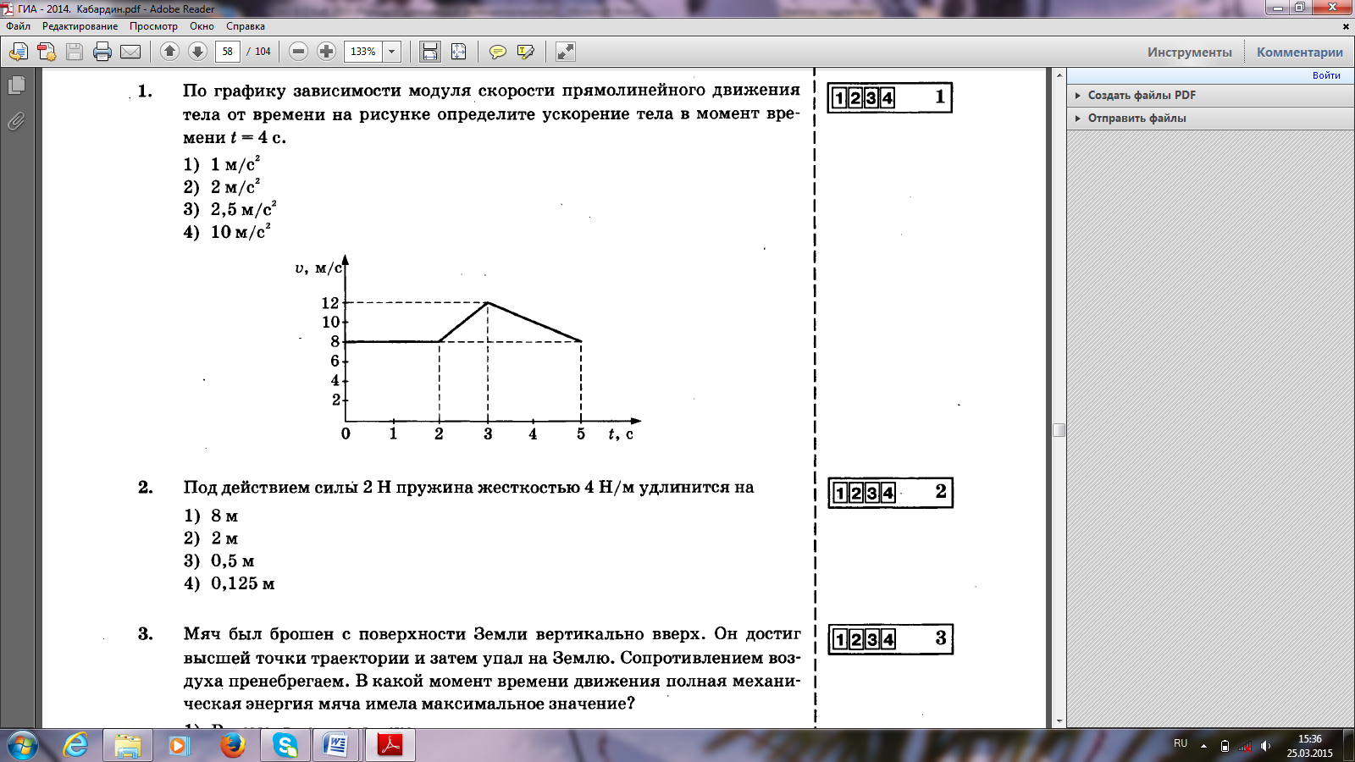
16
17

Ответ введите в метрах с точностью до десятых.

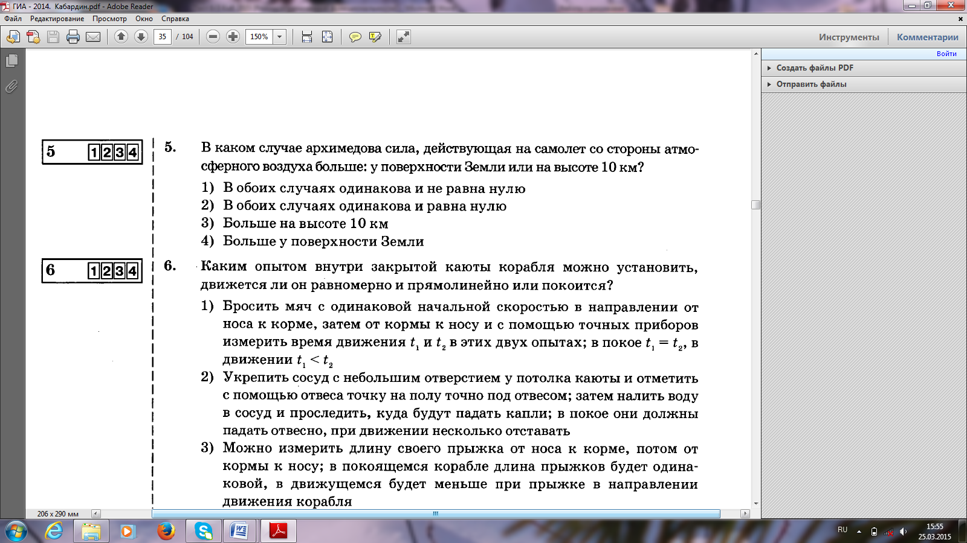
18

Ответы оформите в виде
Вариант 3 | 1 | 2 | 3 | 4 | 5 | 6 | 7 | 8 | 9 | 10 | 11 | 12 | 13 | 14 | 15 | 16 | 17 | 18
Число
Корр
Проверяется первая строчка в числах, 2-я для коррекции.

Ответы без аргументов не считаются, Вы проверяете свои знания, а не интуицию!!!
1.

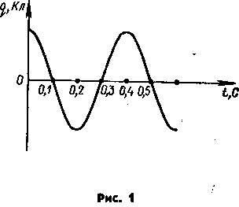

Тест 9-5 «Колебания и волны» Вариант 4. 2019
1. На рисунке 1 представлен график зависимости от времени заряда конденсатора при гармонических колебаниях в колебательном контуре. Чему равна частота колебаний заряда в колебательном контуре?
Ответ введите в герцах с точностью до десятых.

2. Колебания груза вдоль оси Ох заданы уравнением x = 3cos (2t + π/2). (м). Чему равна начальная фаза колебаний ? Ответ введите в рад/с с точностью до десятых.

3. Период колебаний груза на пружине равен 2 с. Чему равна циклическая частота колебаний груза? Ответ введите в рад/с с точностью до целых.

4. При гармонических колебаниях вдоль оси Ох координата тела изменяется по закону x = 0,9 sin 3t (м). Чему равна амплитуда колебаний ускорения? Ответ введите в м/с² с точностью до целых.

5. Груз массой m₁, подвешенный на пружине, совершает гармонические колебания с периодом Т₁. Чему равен период Т₂ колебаний груза массой m₂ = 4 m₁ на той же пружине? Запишите формулу и выберите ответ. А. Т₂=Т ₁/4. Б. T₂=T₁ / 2. В. Т₂=Т₁. Г. Т₂ = 2Т₁. Д. T₂ = 4T₁

6. Как изменится период свободных колебаний нитяного маятника, если его длину увеличить в 4 раза? Запишите формулу и выберите ответ. А. Не изменится. Б. Увеличится в 2 раза. В. Увеличится в 4 раза. Г. Уменьшится в 2 раза. Д. Уменьшится в 4 раза.

Рис. 2
0,2
7. На рисунке 2 представлен профиль волны в определенный момент времени. Чему равна амплитуда колебаний точек волны? Ответ введите в метрах.

8. В каких средах могут распространяться продольные упругие волны? А. Только в твердых средах. Б. Только в жидких средах . В. Только в газообразных средах. Г. В газообразных, жидких и твердых средах. Д. Среди ответов А—Г нет правильного.

9. При переходе звуковой волны из одной среды в другую длина звуковой волны увеличилась в 2 раза. Как при этом изменилась высота звука? А. Увеличилась в 4 раза. Б. Увеличилась в 2 раза. В. Уменьшилась в 2 раза. Г. Уменьшилась в 4 раза. Д. Не изменилась.

10. Длина волны равна 0,1 м, скорость ее распространения 0,5 м/с. Чему равен период колебаний? Ответ введите в секундах.

11. На каком расстоянии от наблюдателя находится гроза, если гром он услышал через 3 секунды после молнии? Ответ введите в метрах с точностью до целых.

12. Висящий на невесомой пружине груз совершает вертикальные колебания с амплитудой 4 см. Определить энергию гармонических колебаний груза, если для упругого удлинения пружины на 1 см требуется сила 0,1 Н. Ответ введите в джоулях и умножьте на 1000.

13. Через ручей переброшена длинная упругая доска. Когда мальчик стоит на ней неподвижно, она прогибается на 0,1 м. При какой скорости мальчика, идущего по доске, она начнет раскачиваться наиболее сильно? Длина шага мальчика 70 см. Ответ введите в м/с с точностью до целых.

14. При гармонических колебаниях тела на пружине максимальное значение его кинетической энергии равно 30 Дж. Чему равно максимальное значение потенциальной энергии сжатой пружины? Ответ введите в Дж с точностью до целых.

15. Какие из перечисленных ниже колебаний являются автоколебаниями: 1 — колебания математического маятника, 2 — колебания поршня в цилиндре автомобильного двигателя, 3 — колебания силы тока в индукционном генераторе, 4 — колебания маятника в часах, 5 — колебания силы тока в моторе пылесоса. А. 4. Б. 1, 5. В. 3, 4. Г. 2, 3. Д. Среди ответов А—Г нет правильного.

Скорость звука – 330 м/с
Скорость света - 300 000 км/с
Ускорение свободного падения округлить до 10 м/с²

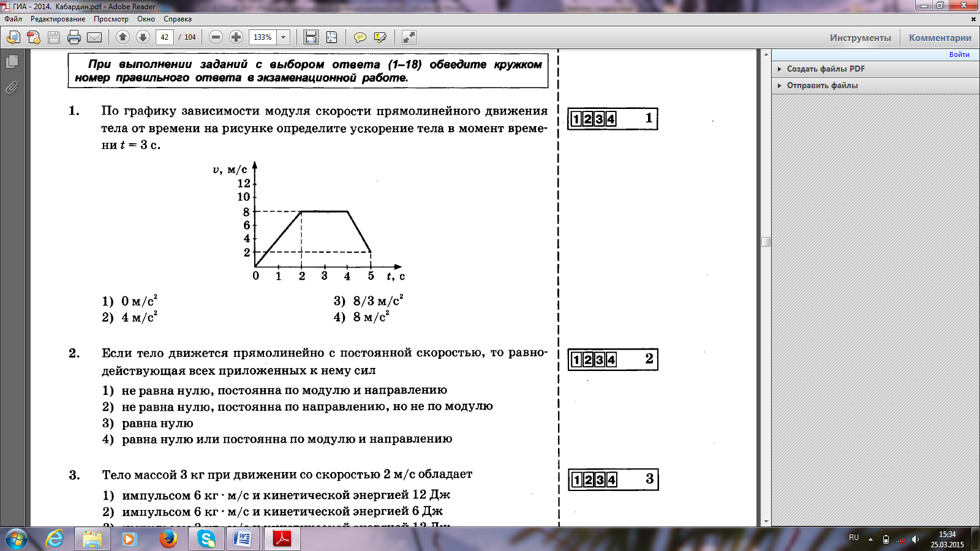
1с
17
16

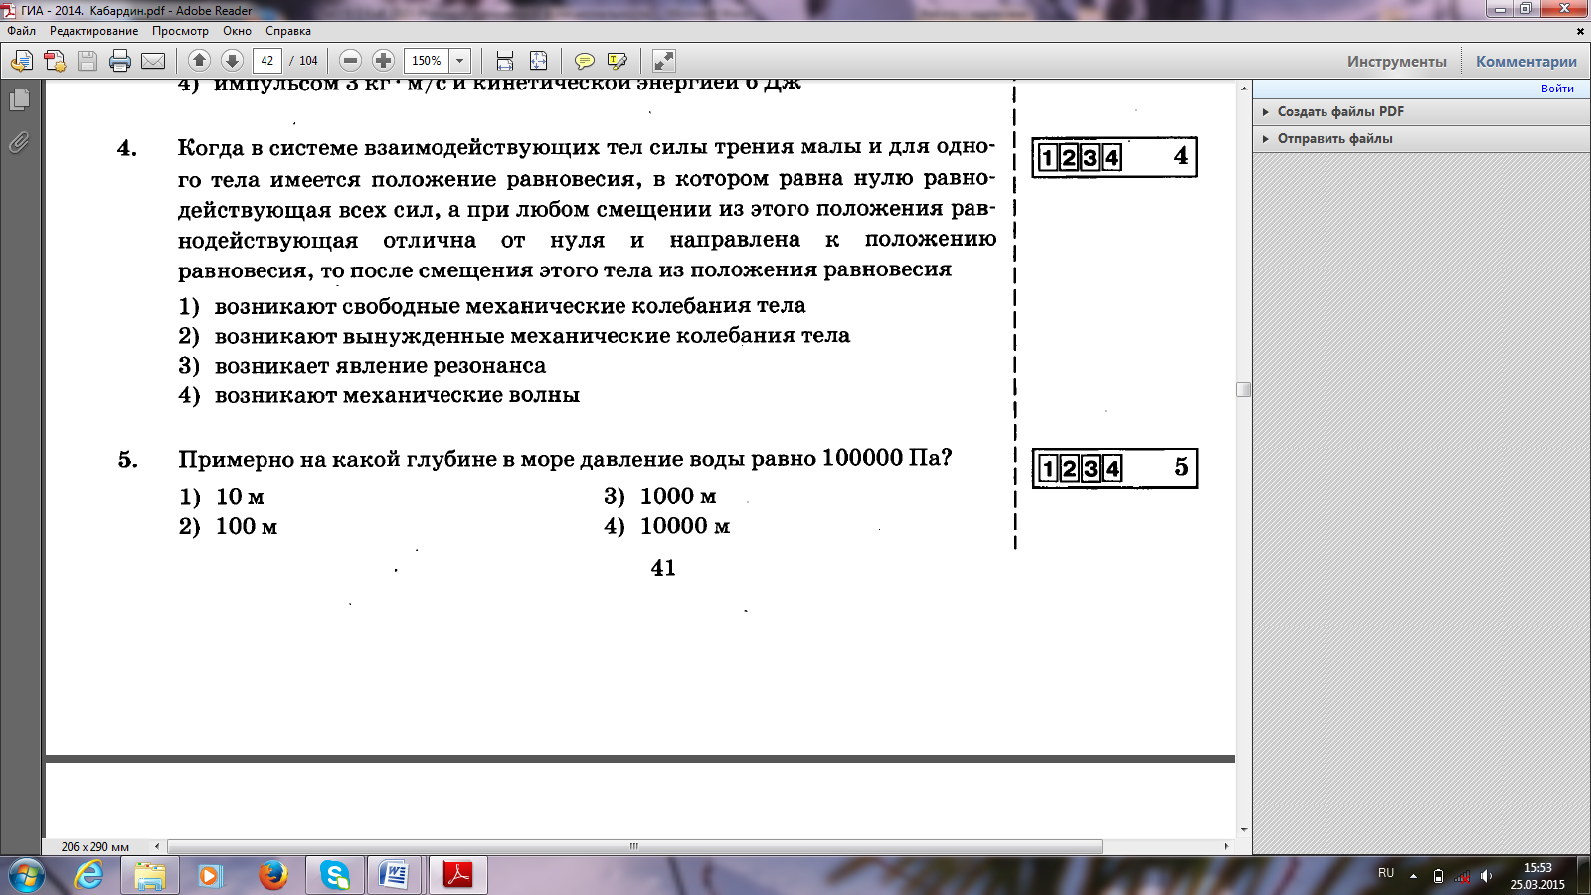
18
Ответ запишите в метрах с точностью до целых.

16
17

Ответы оформите в виде
Варианта 4 | 1 | 2 | 3 | 4 | 5 | 6 | 7 | 8 | 9 | 10 | 11 | 12 | 13 | 14 | 15 | 16 | 17 | 18
Число
Корр
Проверяется первая строчка в числах, 2-я для коррекции.

Ответы без аргументов не считаются, Вы проверяете свои знания, а не интуицию!!!
1.

Тест 9-5 «Колебания и волны» Вариант 1. 2019
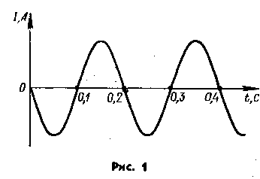

1. На рисунке 1 представлен график зависимости от времени силы тока через катушку колебательного контура. Чему равен период колебаний силы тока? Ответ введите в секундах.

2. Скорость тела, совершающего колебания, задана уравнением v_{x} = 5 sin (3t +π / 3 ) (м/с). Чему равна начальная фаза колебаний скорости? Ответ введите в рад/с с точностью до десятых.

3. Колебания заряда на обкладках конденсатора в колебательном контуре происходит с циклической частотой 4π с⁻¹. Чему равен период колебаний заряда на обкладках конденсатора? Ответ введите в с⁻¹ с точностью до десятых.

4. При гармонических колебаниях тела вдоль оси Ох ускорение изменяется по закону а = 9 cos 3t (м/с²). Чему равна амплитуда изменений координаты х тела? Ответ введите в метрах с точностью до десятых.

5. Груз, подвешенный на пружине жесткостью k₁, совершает гармонические колебания с периодом Т₁. Чему равен период Т₂ колебаний того же тела на пружине жесткостью k₂ = 4 k₁? Запишите формулу и выберите ответ. A . Т ₂ = Т ₁ / 4 Б. Т ₂ = Т ₁ / 2 В. Т ₂ = Т ₁ Г. Т ₂ = 2Т ₁ Д Т ₂ = 4Т ₁

6. Как изменится период свободных колебаний нитяного маятника, если его длину увеличить в 4 раза? Запишите формулу и выберите ответ. А. Не изменится. Б. Увеличится в 2 раза. В. Увеличится в 4 раза. Г. Уменьшится в 2 раза. Д. Уменьшится в 4 раза.

Рис. 2

7. На рисунке 2 представлен профиль волны в определенный момент времени. Чему равна разность фаз колебаний в точках 0 и 2м? А. 0. Б. л/2. В. л. Г. 2л. Д. Среди ответов А—Г нет правильного.

8. В каких средах могут распространяться поперечные упругие волны? А. Только в твердых средах. Б. Только в жидких средах. В. Только в газообразных средах. Г. В газообразных, жидких и твердых средах. Д. В твёрдых и на поверхности жидкости.

9. Как изменится высота звука, если при неизменной частоте звуковых колебаний их амплитуда увеличится в 2 раза? А. Увеличится в 4 раза. Б. Увеличится в 2 раза. В. Уменьшится в 2 раза. Г. Уменьшится в 4 раза. Д. Останется неизменной.

10. Длина волны равна 100 м, период колебаний 25 с. Чему равна скорость распространения волны? Ответ введите в м/с с точностью до целых.

11. На каком расстоянии от наблюдателя находится гора, если эхо от своего голоса он услышал через 3 секунды? Ответ введите в м с точностью до целых.

12. Тело массой 2 кг, подвешенное на пружине, совершает колебания. Наибольшее значение скорости тела 6 м/с, а наибольшее отклонение его от положения равновесия 10 см. Определить жесткость пружины. Ответ введите в Н/м с точностью до целых и разделите на 100.

13. Через речку переброшен мост. Когда тепловоз стоит на нём неподвижно, мост прогибается на 0,1 м. При какой скорости поезда, идущего по мосту, он начнет раскачиваться наиболее сильно? Длина рельса от стыка до стыка принять за 15 м. Ответ введите в м/с с точностью до целых.

14. При гармонических колебаниях нитяного маятника максимальное значение кинетической энергии равно 10 Дж. Чему равно максимальное значение общей механической энергии маятника? Ответ введите в Дж с точностью до целых.

15. Какие из перечисленных ниже колебаний являются вынужденными: - 1 — колебания математического маятника, 2 — колебания поршня в цилиндре автомобильного двигателя, 3 — колебания силы тока в индукционном генераторе, 4 — колебания маятника в часах, 5 — колебания силы тока в нагревательном приборе. А. 4. Б. 1, 5. В. 3, 4. Г. 2, 3. Д. 2, 3, 5

Скорость звука – 330 м/с
Скорость света - 300 000 км/с
Ускорение свободного падения округлить до 10 м/с²

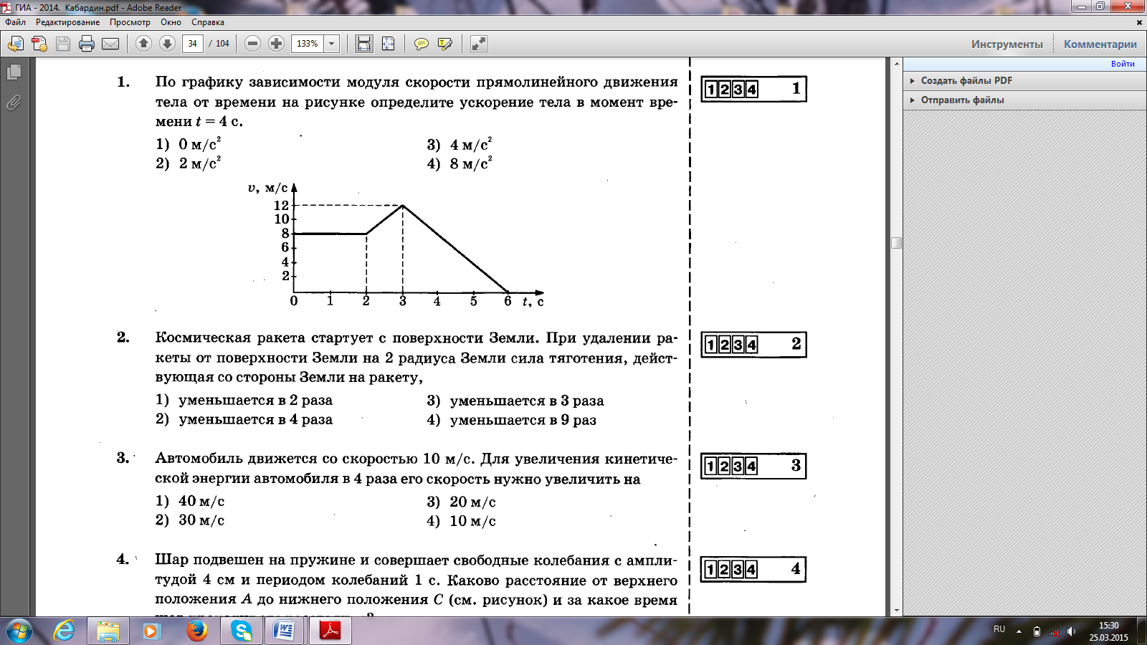
16
17

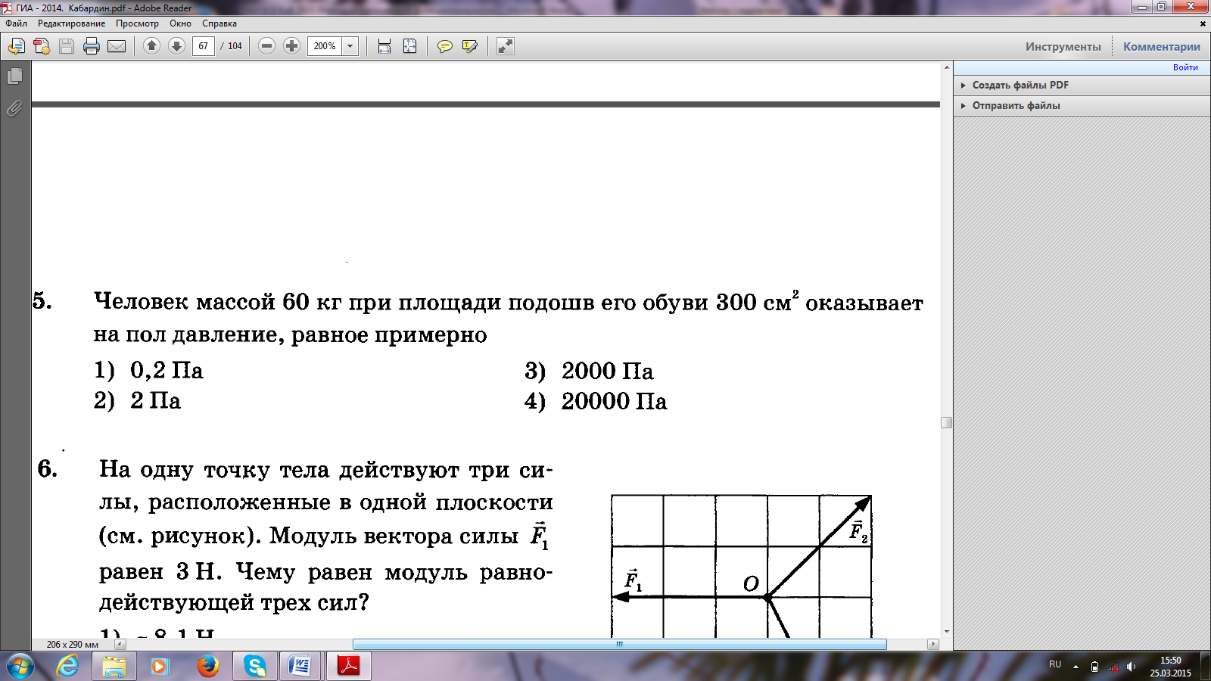
18

Ответы оформите в виде
Варианта 1 | 1 | 2 | 3 | 4 | 5 | 6 | 7 | 8 | 9 | 10 | 11 | 12 | 13 | 14 | 15 | 16 | 17 | 18
Число
Корр
Проверяется первая строчка в числах, 2-я для коррекции.

Ответы без аргументов не считаются, Вы проверяете свои знания, а не интуицию!!!
1.

